交银施罗德货币市场证券投资基金
2024年第1季度报告

2024年3月31日

基金管理人：交银施罗德基金管理有限公司
基金托管人：中国农业银行股份有限公司
报告送出日期：2024年4月20日
- 重要提示
基金管理人的董事会及董事保证本报告所载资料不存在虚假记载、误导性陈述或重大遗漏，并对其内容的真实性、准确性和完整性承担个别及连带责任。
基金托管人中国农业银行股份有限公司根据本基金合同规定，于2024年04月19日复核了本报告中的财务指标、净值表现和投资组合报告等内容，保证复核内容不存在虚假记载、误导性陈述或者重大遗漏。
基金管理人承诺以诚实信用、勤勉尽责的原则管理和运用基金资产，但不保证基金一定盈利。
基金的过往业绩并不代表其未来表现。投资有风险，投资者在作出投资决策前应仔细阅读本基金的招募说明书。
本报告中财务资料未经审计。
本报告期自2024年01月01日起至03月31日止。
- 基金产品概况
基金简称 | 交银货币
基金主代码 | 519588
基金运作方式 | 契约型开放式
基金合同生效日 | 2006年1月20日
报告期末基金份额总额 | 487,365,316.81份
投资目标 | 本基金属于货币市场基金，投资目标是在力求本金稳妥和资产充分流动性的前提下，追求超过业绩比较基准的投资收益。
投资策略 | 本基金在保持组合高度流动性的前提下，结合对国内外宏观经济运行、金融市场运行、资金流动格局、货币市场收益率曲线形态等各方面的分析，合理安排组合期限结构，积极选择投资工具，采取主动性的投资策略和精细化的操作手法。
业绩比较基准 | 六个月银行定期存款利率(税后)
风险收益特征 | 本基金是具有较低风险、中低收益、流动性强的证券投资基金品种。
基金管理人 | 交银施罗德基金管理有限公司
基金托管人 | 中国农业银行股份有限公司
下属分级基金的基金简称 | 交银货币A | 交银货币B | 交银货币C | 交银货币D
下属分级基金的交易代码 | 519588 | 519589 | 020826 | 020827
报告期末下属分级基金的份额总额 | 331,784,719.12份 | 155,555,888.26份 | 20,002.87份 | 4,706.56份
- 主要财务指标和基金净值表现
  - 主要财务指标
单位：人民币元
主要财务指标 | 报告期（2024年1月1日-2024年3月31日） |  | 报告期（2024年3月29日-2024年3月31日） | 报告期（2024年3月6日-2024年3月31日）
主要财务指标 | 交银货币A | 交银货币B | 交银货币C | 交银货币D
1.本期已实现收益 | 1,668,178.09 | 897,917.43 | 3.38 | 4.85
2.本期利润 | 1,668,178.09 | 897,917.43 | 3.38 | 4.85
3.期末基金资产净值 | 331,784,719.12 | 155,555,888.26 | 20,002.87 | 4,706.56
注：1、本基金实行销售服务费分类收费方式，分设各类份额。各类份额的管理费、托管费相同，按各类份额对应的销售服务费年费率计提销售服务费。
2、本期已实现收益指基金本期利息收入、投资收益、其他收入（不含公允价值变动收益）扣除相关费用和信用减值损失后的余额，本期利润为本期已实现收益加上本期公允价值变动收益，由于货币市场基金采用摊余成本法核算，因此，公允价值变动收益为零，本期已实现收益和本期利润的金额相等。
  - 基金净值表现
    - 基金份额净值收益率及其与同期业绩比较基准收益率的比较
交银货币A
阶段 | 净值收益率① | 净值收益率标准差② | 业绩比较基准收益率③ | 业绩比较基准收益率标准差④ | ①－③ | ②－④
过去三个月 | 0.5098% | 0.0007% | 0.3241% | 0.0000% | 0.1857% | 0.0007%
过去六个月 | 1.0046% | 0.0007% | 0.6518% | 0.0000% | 0.3528% | 0.0007%
过去一年 | 1.9786% | 0.0007% | 1.3036% | 0.0000% | 0.6750% | 0.0007%
过去三年 | 5.9624% | 0.0008% | 3.9036% | 0.0000% | 2.0588% | 0.0008%
过去五年 | 10.0735% | 0.0009% | 6.5071% | 0.0000% | 3.5664% | 0.0009%
自基金合同生效起至今 | 61.1044% | 0.0043% | 35.8498% | 0.0021% | 25.2546% | 0.0022%
交银货币B
阶段 | 净值收益率① | 净值收益率标准差② | 业绩比较基准收益率③ | 业绩比较基准收益率标准差④ | ①－③ | ②－④
过去三个月 | 0.5697% | 0.0007% | 0.3241% | 0.0000% | 0.2456% | 0.0007%
过去六个月 | 1.1260% | 0.0007% | 0.6518% | 0.0000% | 0.4742% | 0.0007%
过去一年 | 2.2239% | 0.0007% | 1.3036% | 0.0000% | 0.9203% | 0.0007%
过去三年 | 6.7271% | 0.0008% | 3.9036% | 0.0000% | 2.8235% | 0.0008%
过去五年 | 11.4007% | 0.0009% | 6.5071% | 0.0000% | 4.8936% | 0.0009%
自基金合同生效起至今 | 63.0481% | 0.0044% | 33.3273% | 0.0022% | 29.7208% | 0.0022%
交银货币C
阶段 | 净值收益率① | 净值收益率标准差② | 业绩比较基准收益率③ | 业绩比较基准收益率标准差④ | ①－③ | ②－④
自基金合同生效起至今 | 0.0169% | 0.0004% | 0.0107% | 0.0000% | 0.0062% | 0.0004%
交银货币D
阶段 | 净值收益率① | 净值收益率标准差② | 业绩比较基准收益率③ | 业绩比较基准收益率标准差④ | ①－③ | ②－④
自基金合同生效起至今 | 0.1624% | 0.0011% | 0.0926% | 0.0000% | 0.0698% | 0.0011%
注：1、根据《交银施罗德基金管理有限公司关于交银施罗德货币市场证券投资基金修订基金合同等法律文件的公告》，本基金自2023年9月22日起正式调整收益分配原则，由“每日分配，按月支付”调整为“每日分配，按日支付”。
2、本基金的业绩比较基准为六个月银行定期存款利率（税后）。
3、交银货币B上述“自基金合同生效起至今”实际为“自基金分类起至今”，下同。
4、交银货币C、交银货币D上述“自基金合同生效起至今”实际为“自基金份额类别首次确认起至今”，下同。
    - 自基金合同生效以来基金累计净值收益率变动及其与同期业绩比较基准收益率变动的比较
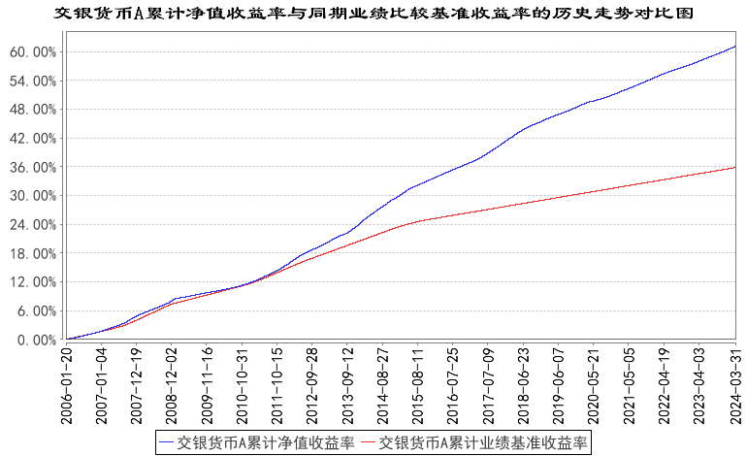
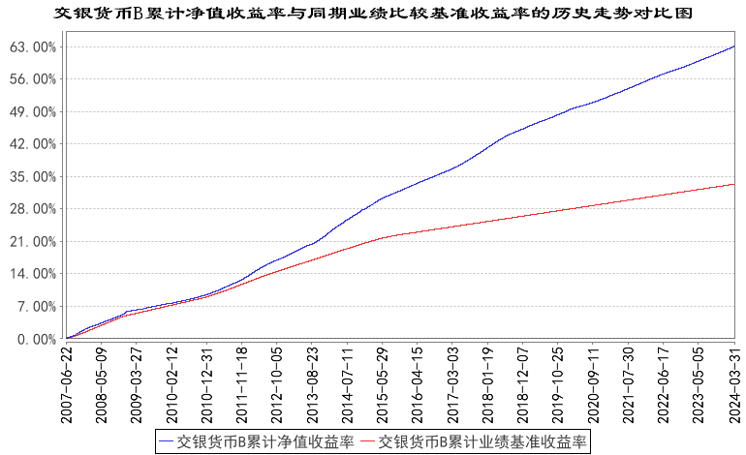
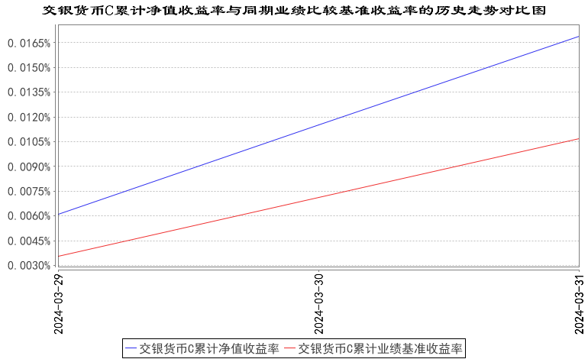
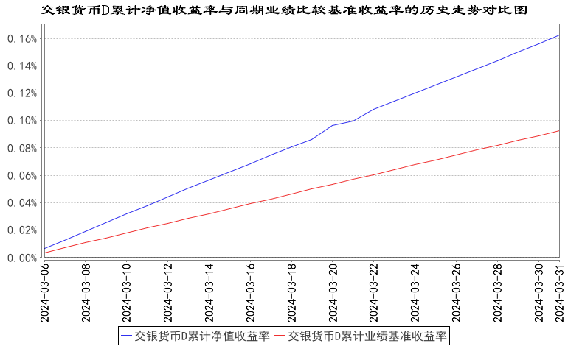
注：1、本基金建仓期为自基金合同生效日起的6个月。截至建仓期结束，本基金各项资产配置比例符合基金合同及招募说明书有关投资比例的约定。
2、本基金自2024年3月5日起，开始销售C类份额，投资者提交的申购申请于2024年3月29日被确认并将有效份额登记在册。
3、本基金自2024年3月5日起，开始销售D类份额，投资者提交的申购申请于2024年3月6日被确认并将有效份额登记在册。
- 管理人报告
  - 基金经理（或基金经理小组）简介
姓名 | 职务 | 任本基金的基金经理期限 |  | 证券从业年限 | 说明
姓名 | 职务 | 任职日期 | 离任日期 | 证券从业年限 | 说明
季参平 | 交银货币、交银裕通纯债债券、交银现金宝货币、交银天鑫宝货币、交银丰润收益债券、交银中债1-3年农发债指数、交银裕景纯债一年定期开放债券、交银裕道纯债一年定期开放债券发起、交银中证同业存单AAA指数7天持有期、交银中债0-3年政金债指数的基金经理 | 2019年7月26日 | - | 12年 | 季参平先生，美国密歇根大学金融工程硕士、对外经济贸易大学经济学学士。2012年3月至2017年7月任瑞士银行外汇和利率交易员、联席董事。2017年加入交银施罗德基金管理有限公司，历任基金经理助理。2019年7月26日至2019年9月18日担任交银施罗德天运宝货币市场基金的基金经理。2020年8月20日至2023年8月29日担任交银施罗德中债1-3年政策性金融债指数证券投资基金的基金经理。2022年6月8日至2023年11月15日担任交银施罗德中债1-5年政策性金融债指数证券投资基金的基金经理。2020年7月9日至2024年2月19日担任交银施罗德裕祥纯债债券型证券投资基金的基金经理。
注：基金经理（或基金经理小组）期后变动（如有）敬请关注基金管理人发布的相关公告。
  - 报告期内本基金运作遵规守信情况说明
在报告期内，本基金管理人严格遵循了《中华人民共和国证券投资基金法》、基金合同和其他相关法律法规的规定，并本着诚实信用、勤勉尽责的原则管理和运用基金资产，基金整体运作符合有关法律法规和基金合同的规定，为基金持有人谋求最大利益。
  - 公平交易专项说明
    - 公平交易制度的执行情况
本公司制定了严格的投资控制制度和公平交易监控制度来保证旗下基金运作的公平，旗下所管理的所有资产组合，包括证券投资基金和私募资产管理计划均严格遵循制度进行公平交易。
公司建立资源共享的投资研究信息平台，确保各投资组合在获得投资信息、投资建议和实施投资决策方面享有公平的机会。公司在交易执行环节实行集中交易制度，建立公平的交易分配制度。对于交易所公开竞价交易，遵循“价格优先、时间优先”的原则，全部通过交易系统进行比例分配；对于非集中竞价交易、以公司名义进行的场外交易，遵循公平交易分配原则对交易结果进行分配。
公司中央交易室和风险管理部进行日常投资交易行为监控，风险管理部负责对各账户公平交易进行事后分析，于每季度和每年度分别对公司管理的不同投资组合的整体收益率差异、分投资类别的收益率差异以及不同时间窗口同向交易的交易价差进行分析，通过分析评估和信息披露来加强对公平交易过程和结果的监督。
报告期内本公司严格执行公平交易制度，公平对待旗下各投资组合，未发现任何违反公平交易的行为。
    - 异常交易行为的专项说明
本基金于本报告期内不存在异常交易行为。本报告期内，本公司管理的所有投资组合参与的交易所公开竞价同日反向交易成交较少的单边交易量没有超过该证券当日总成交量5%的情形，本基金与本公司管理的其他投资组合在不同时间窗下（如日内、3日内、5日内）同向交易的交易价差未出现异常。
  - 报告期内基金的投资策略和运作分析
2024年一季度，货币市场整体保持均衡偏宽松状态，收益率先下行后震荡，期限利差略有走阔。3M SHIBOR较去年末下行约37BP至2.16%，一年期股份制银行同业存单收益率较去年末下行17BP至2.24%。具体来看，元旦后资金面相对平稳，经济缓步复苏，货币宽松预期发酵，长端收益率震荡下行。1月24日，央行宣布降准50BP，市场对资金面预期改善叠加央行跨月加大投放，一年期股份制存单收益率由2.45%逐步下行至2.33%。二月初，股市强劲反弹带动债市短暂回调，春节期间出行和消费数据热度较高，而地产销售延续弱势。节后资金面整体较为宽松，债券短端收益率显著下行，曲线形态陡峭化。二月下旬，央行公布五年期LPR下调25BP且部分中小银行下调存款利率，提振市场做多情绪，一年期股份制存单收益率下行至阶段性低点2.23%。资金利率中枢整体下移，流动性分层情况有所好转。进入三月，财政支出加快叠加政府债净融资压力较小，同时跨季时点央行进行逆回购投放满足市场资金需求，流动性维持均衡，短端收益率窄幅波动。
基金操作方面，我们维持低杠杆和中等久期的操作思路，多投资于估值波动较小的银行存款与回购等，组合整体流动性良好。我们视组合流动性和市场情况，增配了高评级的同业存单、同业存款等，在控制好流动性风险的前提下，努力提高组合静态收益。
展望2024年二季度，国内基本面复苏斜率和流动性的边际变化将成为影响债市的主要因素。基本面方面，考虑财政政策靠前发力，传统基建投资和“三大工程”逐步推进，经济同比增速或在二季度有所抬升，但消费和地产的反弹力度、海外经济放缓导致出口回落仍存潜在预期差。受基数效应影响，PPI跌幅或将持续收窄，预计CPI维持低位震荡，二季度国内通胀压力整体可控。政策方面，年初地方债发行节奏较慢，两会公布今年新增一万亿超长期特别国债发行，预计后续政府债发行提速，二季度财政仍将加力提效来托底基建，在二月LPR非对称下调后，货币政策更注重精准有效和宽信用效果，预计资金面保持平稳，阶段性波动增大。
本基金将根据不同资产收益率的动态变化，适时调整组合结构，同时根据期限利差动态调整组合杠杆率，通过对市场利率的前瞻性判断进行合理有效的剩余期限管理，严格控制信用风险、流动性风险和利率风险，努力为持有人创造稳健的收益。
  - 报告期内基金的业绩表现
本基金（各类）份额净值及业绩表现请见“3.1主要财务指标”及“3.2.1基金份额净值增长率及其与同期业绩比较基准收益率的比较”部分披露。
  - 报告期内基金持有人数或基金资产净值预警说明
本基金本报告期内无需预警说明。
- 投资组合报告
  - 报告期末基金资产组合情况
序号 | 项目 | 金额（元） | 占基金总资产的比例（%）
1 | 固定收益投资 | 319,529,057.29 | 62.37
 | 其中：债券 | 319,529,057.29 | 62.37
 | 资产支持证券 | - | -
2 | 买入返售金融资产 | 125,128,588.39 | 24.42
 | 其中：买断式回购的买入返售金融资产 | - | -
3 | 银行存款和结算备付金合计 | 67,004,976.42 | 13.08
4 | 其他资产 | 689,625.05 | 0.13
5 | 合计 | 512,352,247.15 | 100.00
  - 报告期债券回购融资情况
序号 | 项目 | 占基金资产净值的比例（%）
1 | 报告期内债券回购融资余额 | 5.96
 | 其中：买断式回购融资 | -
序号 | 项目 | 金额（元） | 占基金资产净值的比例（%）
2 | 报告期末债券回购融资余额 | 22,519,071.21 | 4.62
 | 其中：买断式回购融资 | - | -
注：报告期内债券回购融资余额占基金资产净值的比例为报告期内每个银行间市场交易日融资余额占资产净值比例的简单平均值。
债券正回购的资金余额超过基金资产净值的20%的说明
无。
  - 基金投资组合平均剩余期限
    - 投资组合平均剩余期限基本情况
项目 | 天数
报告期末投资组合平均剩余期限 | 93
报告期内投资组合平均剩余期限最高值 | 101
报告期内投资组合平均剩余期限最低值 | 64
报告期内投资组合平均剩余期限超过120天情况说明
本基金本报告期内投资组合平均剩余期限未超过120天。
    - 报告期末投资组合平均剩余期限分布比例
序号 | 平均剩余期限 | 各期限资产占基金资产净值的比例（%） | 各期限负债占基金资产净值的比例（%）
1 | 30天以内 | 23.96 | 4.62
 | 其中：剩余存续期超过397天的浮动利率债 | - | -
2 | 30天（含）—60天 | 12.28 | -
 | 其中：剩余存续期超过397天的浮动利率债 | - | -
3 | 60天（含）—90天 | 37.86 | -
 | 其中：剩余存续期超过397天的浮动利率债 | - | -
4 | 90天（含）—120天 | 4.07 | -
 | 其中：剩余存续期超过397天的浮动利率债 | - | -
5 | 120天（含）—397天（含） | 26.55 | -
 | 其中：剩余存续期超过397天的浮动利率债 | - | -
合计 |  | 104.73 | 4.62
  - 报告期内投资组合平均剩余存续期超过240天情况说明
本基金本报告期内投资组合平均剩余存续期限未超过240天。
  - 报告期末按债券品种分类的债券投资组合
序号 | 债券品种 | 摊余成本（元） | 占基金资产净值比例（%）
1 | 国家债券 | - | -
2 | 央行票据 | - | -
3 | 金融债券 | 50,625,680.07 | 10.39
 | 其中：政策性金融债 | 30,284,261.64 | 6.21
4 | 企业债券 | - | -
5 | 企业短期融资券 | 40,301,718.15 | 8.27
6 | 中期票据 | 10,163,015.29 | 2.09
7 | 同业存单 | 218,438,643.78 | 44.82
8 | 其他 | - | -
9 | 合计 | 319,529,057.29 | 65.56
10 | 剩余存续期超过397天的浮动利率债券 | - | -
  - 报告期末按摊余成本占基金资产净值比例大小排名的前十名债券投资明细
序号 | 债券代码 | 债券名称 | 债券数量（张） | 摊余成本（元） | 占基金资产净值比例（%）
1 | 230421 | 23农发21 | 200,000 | 20,258,193.31 | 4.16
2 | 112374330 | 23兰州银行CD158 | 200,000 | 19,870,568.77 | 4.08
3 | 112383072 | 23南洋商业银行CD023 | 200,000 | 19,857,257.37 | 4.07
4 | 112494307 | 24甘肃银行CD051 | 200,000 | 19,779,454.25 | 4.06
5 | 112492789 | 24贵州银行CD027 | 200,000 | 19,685,578.36 | 4.04
6 | 091900025 | 19东方债03BC | 100,000 | 10,175,961.59 | 2.09
7 | 2122057 | 21长安汽车债02 | 100,000 | 10,165,456.84 | 2.09
8 | 102102215 | 21中航租赁MTN007 | 100,000 | 10,163,015.29 | 2.09
9 | 012383749 | 23武金控SCP004 | 100,000 | 10,110,215.64 | 2.07
10 | 012383604 | 23国能资本SCP006 | 100,000 | 10,107,708.56 | 2.07
  - “影子定价”与“摊余成本法”确定的基金资产净值的偏离
项目 | 偏离情况
报告期内偏离度的绝对值在0.25（含）-0.5%间的次数 | 0
报告期内偏离度的最高值 | 0.1089%
报告期内偏离度的最低值 | 0.0568%
报告期内每个工作日偏离度的绝对值的简单平均值 | 0.0838%
报告期内负偏离度的绝对值达到0.25%情况说明
无。
报告期内正偏离度的绝对值达到0.5%情况说明
无。
  - 报告期末按摊余成本占基金资产净值比例大小排名的前十名资产支持证券投资明细
无。
  - 投资组合报告附注
    - 基金计价方法说明
本基金采用摊余成本法计价，即计价对象以买入成本列示，按票面利率或商定利率并考虑其买入时的溢价与折价，在其剩余期限内按照实际利率和摊余成本逐日摊销计算损益。
    - 本基金投资的前十名证券的发行主体本期是否出现被监管部门立案调查，或在报告编制日前一年内受到公开谴责、处罚的情形
报告期内本基金投资的前十名证券的发行主体出现被监管部门立案调查，或在报告编制日前一年内受到公开谴责、处罚的情形披露如下：
2023年11月10日，国家金融监督管理总局甘肃监管局公示甘金监行处[2023]70-81号行政处罚决定书，给予兰州银行股份有限公司390万元人民币罚款的行政处罚。
2023年8月18日，国家金融监督管理总局公示金罚决字[2023]2号行政处罚决定书，给予中国东方资产管理股份有限公司430万元人民币罚款的行政处罚。
2023年12月29日，国家金融监督管理总局公示金罚决字[2023]60号行政处罚决定书，给予中国东方资产管理股份有限公司1060万元人民币罚款的行政处罚。
本基金管理人对证券投资决策程序的说明如下：本基金管理人对证券投资特别是重仓证券的投资有严格的投资决策流程控制，对上述主体发行证券的投资决策程序符合公司投资制度的规定。
除上述主体外，本基金投资的前十名证券的其他发行主体本期没有出现被监管部门立案调查，或在报告编制日前一年内受到公开谴责、处罚的情形。
    - 其他资产构成
序号 | 名称 | 金额（元）
1 | 存出保证金 | -
2 | 应收证券清算款 | -
3 | 应收利息 | -
4 | 应收申购款 | 689,625.05
5 | 其他应收款 | -
6 | 其他 | -
7 | 合计 | 689,625.05
    - 投资组合报告附注的其他文字描述部分
由于四舍五入的原因，分项之和与合计项之间可能存在尾差。
- 开放式基金份额变动
单位：份
项目 | 交银货币A | 交银货币B | 交银货币C | 交银货币D
报告期期初基金份额总额 | 313,651,051.81 | 168,406,910.30 | - | -
报告期期间基金总申购份额 | 132,918,437.14 | 67,013,212.63 | 20,002.87 | 4,706.56
报告期期间基金总赎回份额 | 114,784,769.83 | 79,864,234.67 | - | -
报告期期末基金份额总额 | 331,784,719.12 | 155,555,888.26 | 20,002.87 | 4,706.56
注：1、如果本报告期间发生转换入、份额类别调整、红利再投业务，则总申购份额中包含该业务；
2、如果本报告期间发生转换出、份额类别调整业务，则总赎回份额中包含该业务。
- 基金管理人运用固有资金投资本基金交易明细
序号 | 交易方式 | 交易日期 | 交易份额(份) | 交易金额(元) | 适用费率(%)
1 | 红利再投 | - | 725,212.94 | 725,212.94 | -
合计 |  |  | 725,212.94 | 725,212.94
注：1、本基金管理人本报告期末持有本基金A类份额0.00份，占本基金期末基金总份额的0.00%；持有本基金B类份额 126,979,097.04 份，占本基金期末基金总份额26.05%；
2、本基金收益分配2023年9月22之前按月结转份额，2023年9月22日起开始按日结转份额。
3、交易明细数据为各级别份额的交易明细数据合并之后的总额。
- 影响投资者决策的其他重要信息
  - 报告期内单一投资者持有基金份额比例达到或超过20%的情况
投资者类别 | 报告期内持有基金份额变化情况 |  |  |  |  | 报告期末持有基金情况
投资者类别 | 序号 | 持有基金份额比例达到或者超过20%的时间区间 | 期初  份额 | 申购  份额 | 赎回  份额 | 持有份额 | 份额占比（%）
机构 | 1 | 2024/1/1-2024/3/31 | 126,253,884.10 | 725,212.94 | - | 126,979,097.04 | 26.05
产品特有风险
本基金本报告期内出现单一投资者持有基金份额比例超过基金总份额20%的情况。如该类投资者集中赎回，可能会对本基金带来流动性冲击，从而影响基金的投资运作和收益水平。基金管理人将加强流动性管理，防范相关风险，保护持有人利益。
  - 影响投资者决策的其他重要信息
根据《中华人民共和国证券投资基金法》、《公开募集证券投资基金运作管理办法》及本基金基金合同的有关规定，经与基金托管人协商一致，本基金管理人于2024年3月5日起对本基金增加C类基金份额和D类基金份额，并对本基金的基金合同、托管协议作相应修改，欲知详情请查阅本基金管理人发布的最新法律文件。
- 备查文件目录
  - 备查文件目录
1、中国证监会批准交银施罗德货币市场证券投资基金募集的文件；
2、《交银施罗德货币市场证券投资基金基金合同》；
3、《交银施罗德货币市场证券投资基金招募说明书》；
4、《交银施罗德货币市场证券投资基金托管协议》；
5、关于募集交银施罗德货币市场证券投资基金之法律意见书；
6、基金管理人业务资格批件、营业执照；
7、基金托管人业务资格批件、营业执照；
8、报告期内交银施罗德货币市场证券投资基金在规定报刊上各项公告的原稿。
  - 存放地点
备查文件存放于基金管理人的办公场所。
  - 查阅方式
投资者可在办公时间内至基金管理人的办公场所免费查阅备查文件，或者登录基金管理人的网站(www.fund001.com)查阅。在支付工本费后，投资者可在合理时间内取得上述文件的复制件或复印件。
投资者对本报告书如有疑问，可咨询本基金管理人交银施罗德基金管理有限公司。本公司客户服务中心电话：400-700-5000（免长途话费），021-61055000，电子邮件：services@jysld.com。

